新 书 推 荐

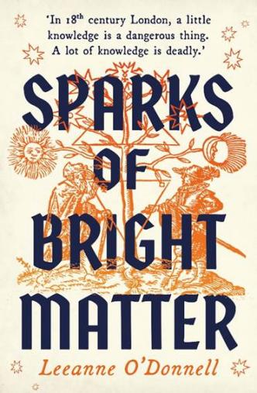
中文书名：《灿烂之物的火花》
英文书名：SPARKS OF BRIGHT MATTER
作 者：Leeanne O’Donnell
出 版 社：Eriu/Bonnier UK
代理公司：Blake Friedmann/ANA/Conor
页 数：400页
出版时间：2024年4月
代理地区：中国大陆、台湾
审读资料：电子稿
类 型：大众文学

·本书可申请爱尔兰文学翻译资助计划

·Bookseller announcement: The Bookseller - Rights - Sparks flies as Eriu snags O'Donnell's Cork-set début

内容简介：

探索魔法与现实、精神与物质、爱情与欲望之间难以捉摸的边界

彼得·沃尔夫（Peter Woulfe）出生于爱尔兰，居住在乔治王朝时期的伦敦，是年轻而备受欺凌的炼金术士学徒，私下对炼金术充满兴趣。他被委以保管一本神秘的插图书——《沉默之书》（Mutus Liber），但年轻的妓女苏姬（Sukie）把此书偷走。不久，一群危险人物追捕彼得，正在迫切找回此书。彼得意识到书的非凡价值，却为时已晚。

伦敦杂乱无序，在哪里找到苏姬？为何她给彼得留下如此深刻的印象？怎么解释《沉默之书》的非凡力量？记忆模糊的童年事件是否是揭开当下真相的关键？追寻此书成了紧张的猫鼠游戏，故事非凡有趣，人物生动难忘。

作者简介：

莉安·奥唐奈（Leeanne O’ Donnell）出生于都柏林，现居于爱尔兰偏远西南部山脚下的古老农舍。《灿烂之物的火花》的灵感来自于所居之山的魔力、蕴藏在周围景色中的古老故事的低语。莉安在爱尔兰广播电视公司和英国广播公司开启了讲故事的生涯，为爱尔兰广播电视公司的Doc on One系列制作了众多获奖纪录片。

感谢您的阅读！
请将反馈信息发至：版权负责人
Email：Rights@nurnberg.com.cn
安德鲁·纳伯格联合国际有限公司北京代表处
北京市海淀区中关村大街甲59号中国人民大学文化大厦1705室, 邮编：100872
电话：010-82504106, 传真：010-82504200
公司网址：http://www.nurnberg.com.cn
书目下载：http://www.nurnberg.com.cn/booklist_zh/list.aspx
书讯浏览：http://www.nurnberg.com.cn/book/book.aspx
视频推荐：http://www.nurnberg.com.cn/video/video.aspx
豆瓣小站：http://site.douban.com/110577/
新浪微博：安德鲁纳伯格公司的微博_微博 (weibo.com)
微信订阅号：ANABJ2002

